中国铁矿石价格指数（CIOPI）
中国钢铁工业协会 2019年3月4日印发

一、进口铁矿石价格（OPI）
3月4日，直接进口铁矿石62%品位干基粉矿到岸价格为85.20美元/吨（即1.3742美元/吨度），环比每吨上升0.76美元，升幅为0.90%，当月平均价格为84.82美元/吨。
3月4日，现货贸易进口铁矿石62%品位干基粉矿人民币含税价格为688.37元/吨，环比每吨上升2.67元，升幅为0.39%，当月平均价格为687.04元/吨。
3月4日，直接进口铁矿石58%品位干基粉矿到岸价格为76.41美元/吨（即1.3174美元/吨度），环比每吨上升0.39美元，升幅为0.51%；当月平均价格为76.22美元/吨。
3月4日，现货贸易进口铁矿石58%品位干基粉矿人民币含税价格为609.03元/吨，环比每吨上升2.03元，升幅为0.33%，当月平均价格为608.02元/吨。
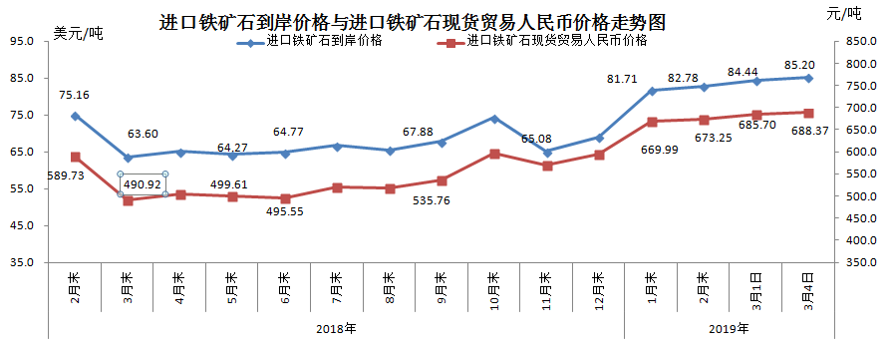
二、国产铁矿石价格
3月4日，国产铁矿石62%品位干基铁精矿含税价格为641.24元/吨，环比每吨下降1.74元，降幅为0.27%；比进口铁矿石低47.13元/吨，降幅为6.85%；当月平均价格为642.12元/吨，比进口铁矿石低44.92元/吨，降幅为6.54%。
3月4日，国产铁矿石65%品位干基铁精矿含税价格为709.95元/吨，环比每吨下降1.93元，降幅为0.27%；当月平均价格为710.92元/吨。
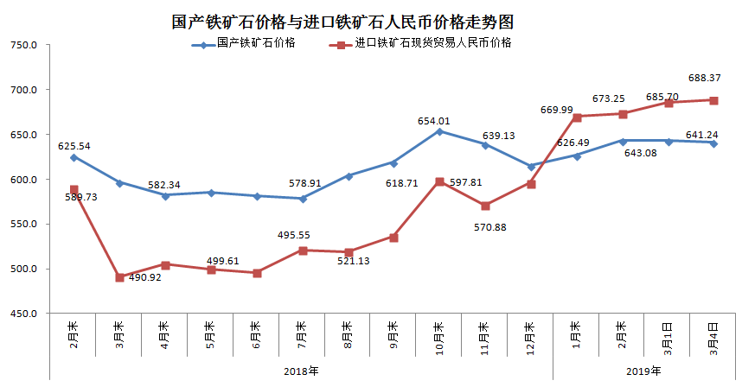三、中国铁矿石价格指数（CIOPI）
3月4日，中国铁矿石价格指数（CIOPI）304.91点，环比上升2.26点，升幅为0.75%。其中：国产铁矿石价格指数为249.20点，环比下降0.68点，降幅为0.27%；进口铁矿石价格指数为315.44点，环比上升2.81点，升幅为0.90%。
